密级：机密
文档编号：GS02XX04 第1.0 版
分册名称：通信模块详细设计 第 1 册/共 1 册

上位机端详细设计

东软集团股份有限公司

总页数 | 19 | 正文 | 15 | 附录 | 1 | 生效日期 | 2013-7-30
编制： | 林雨根，姜玲颖 |  |  | 审批：
修订历史记录

序号 | 日期 | 修改人 | 版本号 | 修改位置 | 修改内容
1 | 2013-7-30 | 林雨根 | 0.1 | PC部分 | 首次撰写
2 | 2013-7-30 | 姜玲颖 | 0.1 | UI部分 | 首次撰写

目录
1. 引言 1
1.1 术语 1
1.2 缩略语 1
2. 上位机端模块概述 1
3. 上位机端模块的功能点 1
3.1 本模块实现功能 1
3.2 本次开发更改的功能 1
4. 模块结构设计 2
4.1 模块内部构成 2
4.2 模块的实现 3
4.2.1 上位机端模块与其他模块间时序图 3
4.3 变更功能的实现 3
5. 模块接口设计 3
5.1 外部接口设计 3
5.2 内部接口设计 4
6. 使用的系统资源 4
6.1 ROM/RAM使用量 4
6.2 TIMER资源的使用 4
6.3 OS资源的使用 4
6.4 使用的其他资源 4
7. 限制条件 4
8. 上位机端模块详细设计 5
8.1 文件一览 5
8.2 函数一览 5
8.3 函数调用关系 6
8.4 宏定义 6
8.5 数据类型定义 6
8.6 全局变量定义 6
8.7 局部数据设计 6
8.8 外部接口函数设计 7
8.9 内部函数设计 8
8.10 流程图 8
8.10.1 PC_InfoProcess() 8
8.10.2 PC_LoginBtn_Click() 9
8.10.3 9
9. 附录 10
9.1 参考文档 10

引言
电器管理系统任务详细设计完成了上位机模块中所有函数的流程图及与其他模块的时序图与关系图，本文档为软件开发人员、项目管理者提供参考。

术语
无

缩略语
无

上位机端模块概述
本模块完成了电器管理系统远程端的登录，以及远程操控电器状态的功能。

上位机端模块的功能点

本模块实现功能
- 登陆:登陆同步连接至下位机并进入上位机主界面.
- 显示信息:显示各电器状态,当前时间等
- 状态信息刷新:显示系统最新状态
- 同步时间:下位机与上位机时间同步
- 设定时间：用户手动输入日期时间
- 电器开关
- 具体电器状态设定：空调热水器温度设定
- 电器定时开关
- 错误信息显示
- 警报
- 模式选择

序号 | 所在界面 | 功能点 | 功能点详细说明
1 | 登陆界面 | 用户登陆信息输入 | 用户进入登陆界面输入正确的登陆名及密码
2 | 登陆界面 | 单击登陆按钮 | 用户单击登陆按钮后检测登陆名及密码是否正确，是则进入状态信息界面，否则弹出错误提示消息框
3 | 状态信息界面 | 状态信息显示 | 将PC传来的下位机状态信息显示在状态信息界面
4 | 状态信息界面 | 单击状态信息更新按钮 | 用户单击状态信息更新按钮后，向PC请求当前下位机状态信息数据
5 | 电气控制界面 | 电器状态显示 | 显示电器当前开关状态
6 | 电气控制界面 | 单击门灯光控/取消按钮 | 用户单击门灯光控/取消按钮后，根据当前门灯状态向PC发送相应光控或取消请求，本地控制时弹出本地控制提示消息框
7 | 电气控制界面 | 单击卧室灯开/关按钮 | 用户单击卧室灯开/关按钮后，根据当前卧室灯状态向PC发送相应开或关请求，本地控制时弹出本地控制提示消息框
8 | 电气控制界面 | 单击空调开/关按钮 | 用户单击空调开/关按钮后，根据当前空调状态向PC发送相应开或关请求，本地控制时弹出本地控制提示消息框
9 | 电气控制界面 | 空调温度设置 | 用户手动输入空调温度
10 | 电气控制界面 | 单击热水器开/关按钮 | 用户单击热水器开/关按钮后，根据当前热水器状态向PC发送相应的开或关请求，本地控制时弹出本地控制提示消息框
11 | 电气控制界面 | 热水器温度设置 | 用户手动输入热水器温度
12 | 电气控制界面 | 单击设定按钮 | 用户单击设定按钮后，将输入温度发送给PC
13 | 时钟定时界面 | 日期设置 | 用户手动输入日期，若格式不对则弹出错误提示消息框
14 | 时钟定时界面 | 时间设置 | 用户手动输入时间，若格式不对则弹出错误提示消息框
15 | 时钟定时界面 | 单击确定按钮 | 用户单击确定按钮后，将输入的日期/时间的值发送给PC
16 | 时钟定时界面 | 单击同步系统时间按钮 | 用户单击同步系统时间按钮后，向PC发出时间日期请求
17 | 时钟定时界面 | 定时时间输入 | 用户手动设置电器定时时间
18 | 时钟定时界面 | 开关选择 | 用户手动设置电器开或关选项
19 | 时钟定时界面 | 单击确定按钮 | 用户单击确定按钮后，将定时时间和开关情况发送给PC
20 | 时钟定时界面 | 单击取消按钮 | 用户单击取消按钮后，请求PC取消定时设定
21 | 模块选择界面 | 模块选择按键 | 用户单选中提供的四种之一后，发送通知给PC
22 | 帮助界面 | 帮助 | 显示一些用户帮助、功能介绍以及版权声明
23 | 错误提示界面 | 错误提示 | 用户在各种输入不满足系统设定时弹出消息框，提示所发生的错误提醒
24 | 本地控制提示界面 | 本地控制提醒 | 在上位机与下位机同时进行电器设定时，上位机设定失效弹出消息框，提示本地控制
25 | 退出登陆界面 | 单击确定按钮 | 用户单击确定按钮后成功退出界面

本次开发更改的功能
■无

模块结构设计

模块内部构成
UI：
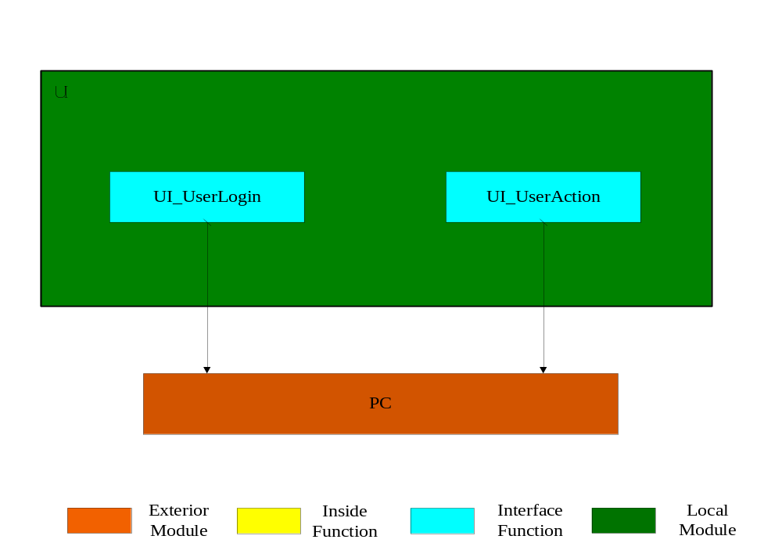
PC：
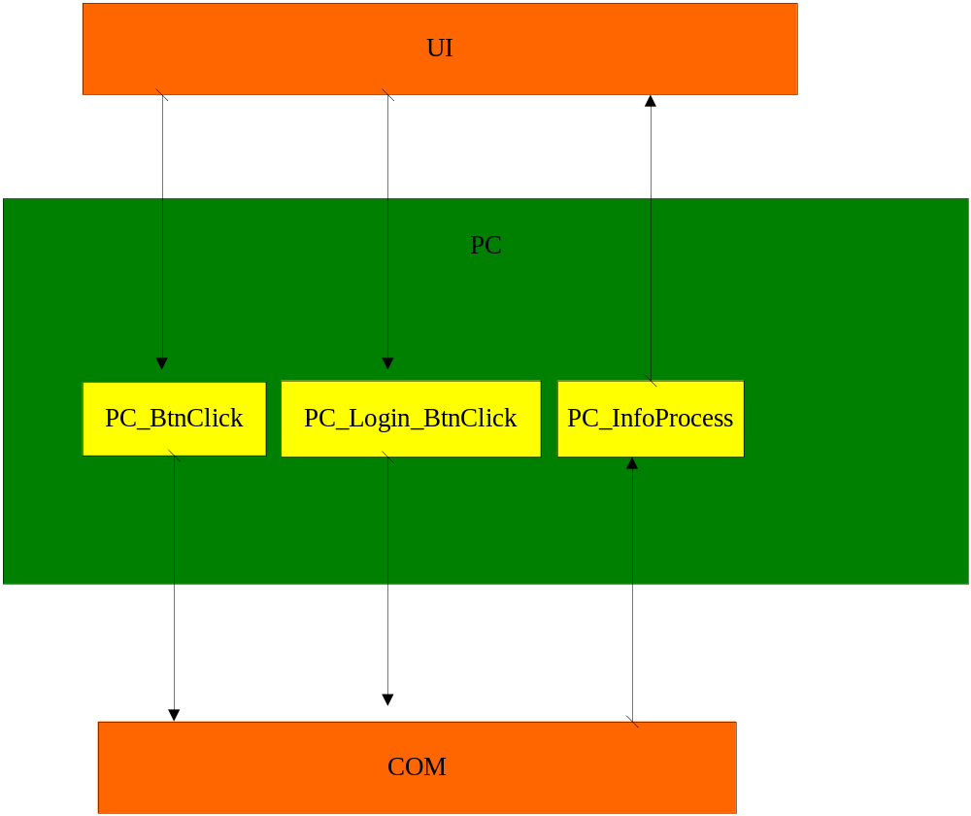
内部模块 | 说明
PC_BtnClick | 普通按键的响应
PC_Login_BtnClick | 登录按键的响应
PC_IofoProcess | 信息的处理
PC_SetTimeBtnClick | 时间设置
表4.1 游戏任务内部模块说明

模块的实现

上位机端模块与其他模块间时序图
UI：
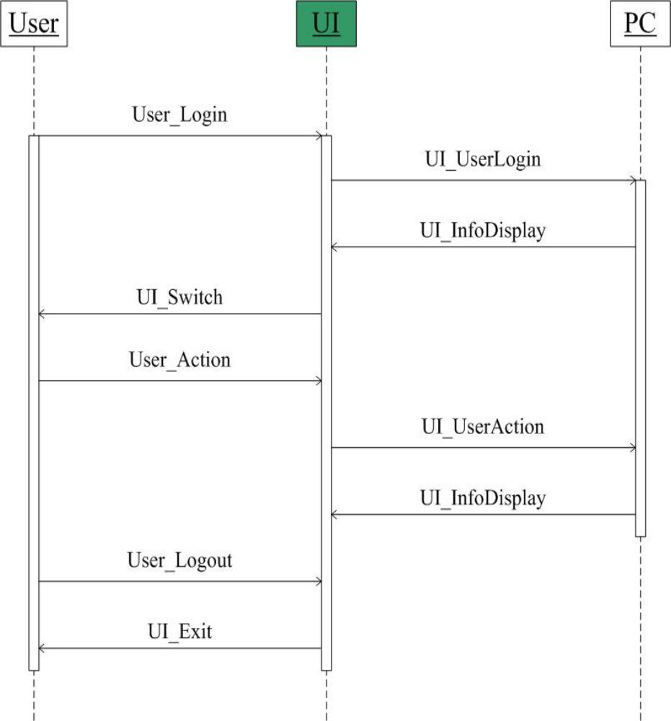
PC：
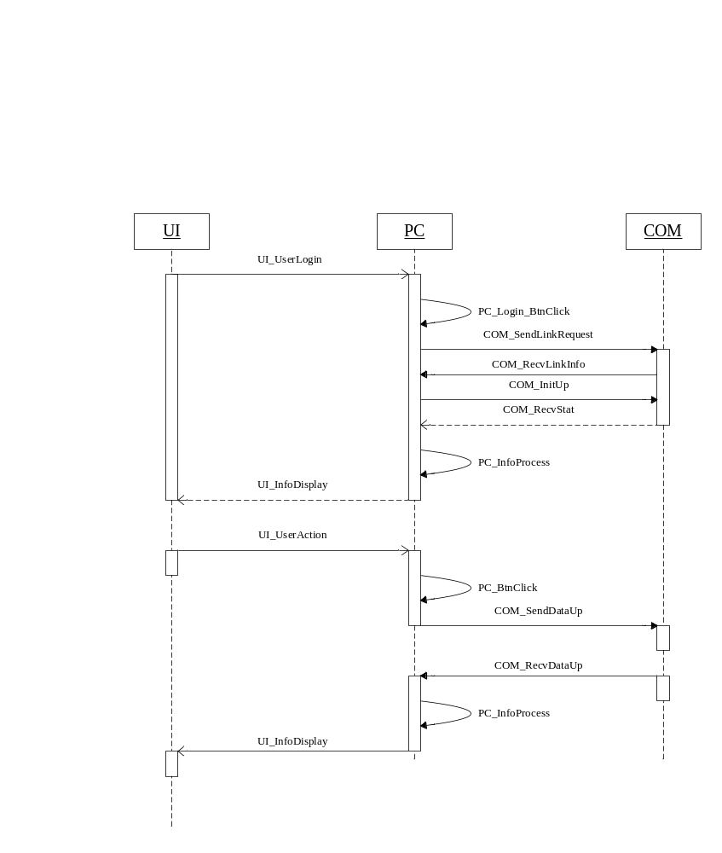

变更功能的实现
无

模块接口设计

外部接口设计
无

内部接口设计
无

使用的系统资源

ROM/RAM使用量
RAM大小：不祥
ROM大小：大约10M

TIMER资源的使用
Timer1 用于上位机登录获得系统时间，并动态显示
Timer2 用于自定义时间并动态显示

OS资源的使用
模块执行时间估计： 暂时未估计

使用的其他资源
无

限制条件
无

上位机端模块详细设计

文件一览
文件名 | 描述
NMRQ_PC_FormLogin.cs | 上位机登录相关代码文件
NMRQ_PC_FormUI.cs | 上位机主界面相关代码文件
NMRQ_PC_Program.cs | 上位机主要编程代码文件
表 8-1-1:文件一览表

函数一览
文件名 | 函数编号  /简称 | 函数名 | 类型 | 概要
NMRQ_PC_FormUI.cs | PC_1.1 | PC_DateTimeSetBtn_Click(object sender, EventArgs e) | 内部 | 设定时间按钮
NMRQ_PC_FormUI.cs | PC_1..2 | PC_buttonUpdate_Click(object sender, EventArgs e) | 内部 | 刷新上位机信息
NMRQ_PC_FormUI.cs | PC_1..3 | PC_RoomLightBtn_Click(object sender, EventArgs e) | 内部口 | 卧室灯开关
NMRQ_PC_FormUI.cs | PC_1..4 | PC_DoorLightBtn_Click(object sender, EventArgs e) | 内部 | 门灯开关
NMRQ_PC_FormUI.cs | PC_1..5 | PC_WaterHeaterBtn_Click(object sender, EventArgs e) | 内部 | 热水器开关
NMRQ_PC_FormUI.cs | PC_1..6 | PC_WhTempSetBtn_Click(object sender, EventArgs e) | 内部 | 热水器温度设定
NMRQ_PC_FormUI.cs | PC_1..7 | PC_AirCondictionBtn_Click(object sender, EventArgs e) | 内部 | 空调开关
NMRQ_PC_FormUI.cs | PC_1..8 | PC_AcTempSetBtn_Click(object sender, EventArgs e) | 内部 | 空调温度设定
NMRQ_PC_FormUI.cs | PC_1..9 | PC_SendTimeBtn_Click(object sender, EventArgs e) | 内部 | 向下位机同步时间
NMRQ_PC_FormUI.cs | PC_1.10 | PC_AcTimeSetBtn_Click(object sender, EventArgs e) | 内部 | 空调定时
NMRQ_PC_FormUI.cs | PC_1.11 | PC_AcTimeCancelBtn_Click(object sender, EventArgs e) | 内部 | 空调定时取消
NMRQ_PC_FormUI.cs | PC_1.12 | PC_WhTimeSetBtn_Click(object sender, EventArgs e) | 内部 | 热水器定时
NMRQ_PC_FormUI.cs | PC_1.13 | PC_WhTimeCancelBtn_Click(object sender, EventArgs e) | 内部 | 热水器定时取消
NMRQ_PC_FormUI.cs | PC_1.14 | PC_RlTimeSetBtn_Click(object sender, EventArgs e) | 内部 | 卧室灯定时
NMRQ_PC_FormUI.cs | PC_1.15 | PC_RlTimeCancelBtn_Click(object sender, EventArgs e) | 内部 | 卧室灯定时取消
NMRQ_PC_FormUI.cs | PC_1.16 | PC_NormalMode_CheckedChanged(object sender, EventArgs e) | 内部 | 普通模式选择
NMRQ_PC_FormUI.cs | PC_1.17 | PC_GoHomeMode_CheckedChanged(object sender, EventArgs e) | 内部 | 回家模式选择
NMRQ_PC_FormUI.cs | PC_1.18 | PC_OutMode_CheckedChanged(object sender, EventArgs e) | 内部 | 外出模式选择
NMRQ_PC_FormUI.cs | PC_1.19 | PC_AntiThiefMode_CheckedChanged(object sender, EventArgs e) | 内部 | 防盗模式选择
NMRQ_PC_FormUI.cs | PC_1.20 | PC_ExitBtn_Click(object sender, EventArgs e) | 内部 | 退出按钮
NMRQ_PC_FormUI.cs | PC_1.21 | PC_MinimizeBtn_Click(object sender, EventArgs e) | 内部 | 最小化按钮
NMRQ_PC_FormUI.cs | PC_1.22 | PC_DlTimeSet Btn_Click(object sender, EventArgs e) | 内部 | 门灯定时
NMRQ_PC_FormUI.cs | PC_1.23 | PC_DlTimeCancel Btn_Click(object sender, EventArgs e) | 内部 | 门灯定时取消
NMRQ_PC_Program.cs | PC_2 | PC_InfoProcess(string* data) | 内部 | 信息处理
NMRQ_PC_FormLogin.cs | PC_3 | PC_LoginBtn_Click(object sender, EventArgs e) | 内部 | 用户登录
表 8-2-1:函数一览表

函数调用关系

表 8-3-1 函数调用关系一览

宏定义

数据类型定义

类型名 | 描述

全局变量定义

变量名 | 类型 | 描述
PCConnectState | INT8U | 上位机连接状态

局部数据设计

变量名 | 类型 | 描述
UserID | string | 用户名
Password | string | 密码
上位机端局部变量一览表

外部接口函数设计
无

内部函数设计

PC_InfoProcess(string* data)
函数名称 | PC_InfoProcess(string* data)
 | 参数 | 参数类型 | 说明
参数列表
返回值
功能说明 | 数据处理
制约和注意事项 | -
异常处理 | -
函数流程图 | 如下
PC_InfoProcess函数说明

PC_LoginBtn_Click(object sender, EventArgs e)
函数名称 | PC_LoginBtn_Click(object sender, EventArgs e)
 | 参数 | 参数类型 | 说明
参数列表
返回值
功能说明 | 用户登录按钮
制约和注意事项 | -
异常处理 | -
函数流程图 | 如下
PC_LoginBtn_Click函数说明

流程图

PC_InfoProcess(string* data)
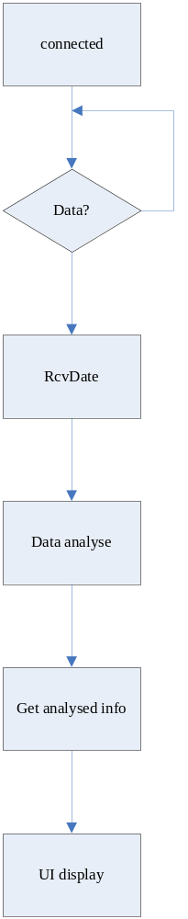

PC_LoginBtn_Click(object sender, EventArgs e)
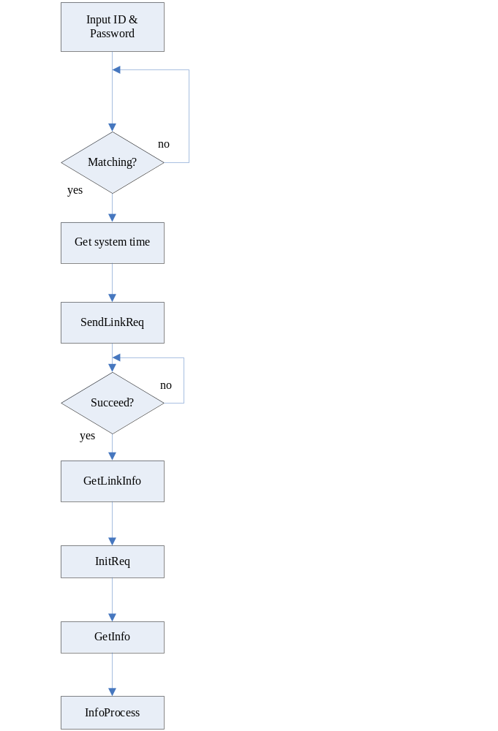

附录

参考文档
序号 | 文档名 | 作者 | 时间 | 版本
1 | 上位机后台概要设计 | 林雨根 | 2013-7-26 | 1.0
2 | 用户界面概要设计书 | 姜玲颖 | 2013-7-26 | 1.0

